Семейные отношения имеют большое значение для здоровья людей. Благоприятный моральнопсихологический климат семьи положительно сказывается на здоровье ее членов. Статистика свидетельствует, что в таких семьях люди меньше болеют и дольше живут.

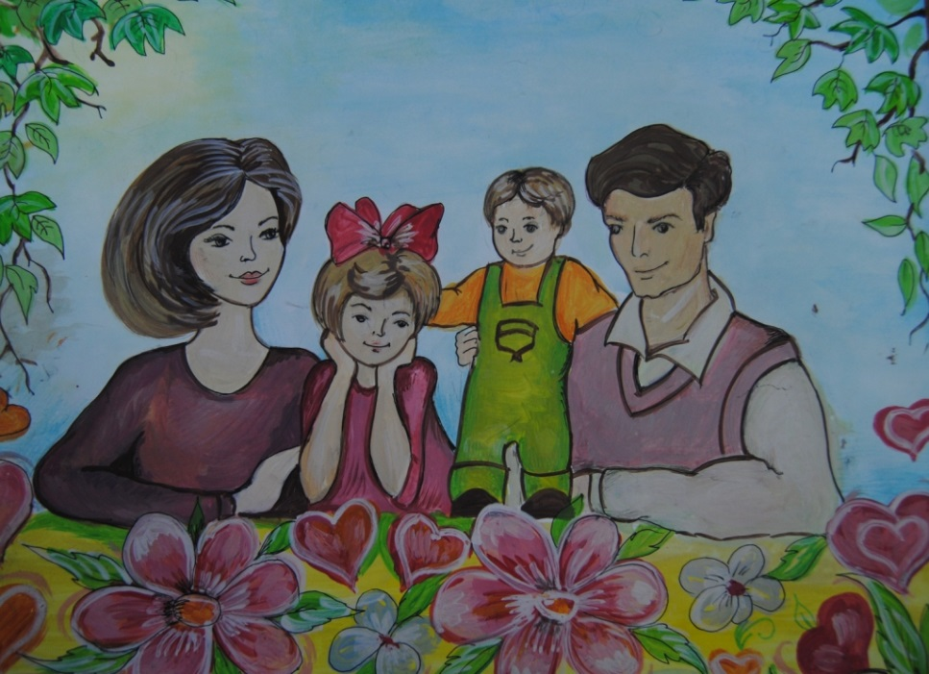

Семья для ребёнка – это место его рождения и становления. Именно в семье ребёнок получает азы знаний об окружающем мире, а при высоком культурном и образовательном потенциале родителей – продолжает получать не только азы, но и саму культуру всю свою жизнь.

Основные заповеди по созданию благоприятной атмосферы в семье
* объединяйтесь, когда нужно преодолеть какие-то трудности, всё делайте сообща. Семья – это частная республика. Дети – члены этой республики, и все дела, все радости и беды должны быть общими. Обязанности в семье необходимо распределить. С раннего детства детей необходимо приучать к чистоте, осознанно выполнять все действия, связанные с гигиеной, объяснять, что навыки эти помогут им сохранить здоровье, не болеть, быть сильными, физически крепкими;
* во всём нужно действовать собственным примером. Личный пример – это единственный способ завоевать уважение детей. Трудно запретить взрослеющему ребёнку курить, если сам родитель курит. Нельзя добиться аккуратности и вкуса в одежде девочки, если сама мама неаккуратно и безвкусно одевается;
* говорите обо всём без боязни и сохраняйте доверие к тому, кто задаёт каверзные вопросы и противоречит. Вызывайте детей на разговор: о вашей работе, о ваших делах, о предстоящем отпуске и т. д. Спорьте, но уважительно и сохраняйте доброе отношение и доверие к тем детям, которые спорят с вами с уважением;
* радуйтесь тому, что у них возникают собственные взгляды, свои убеждения, пусть они отличаются от ваших, лишь бы были они разумными. Умейте признавать свою неправоту. Семья первая среда приобщения ребёнка к социальной жизни;
* помните : от т ого, как родит ели разбудят ребёнка, зависит его психологический настрой на весь день;
* время ночного отдыха для каждого сугубо индивидуально. Показатель один: ребёнок должен выспаться и легко проснуться к тому времени, когда вы его будите;
* если у вас есть возможность погулять с ребёнком, не упускайте её. Совместные прогулки – это общение, ненавязчивые советы, наблюдения за окружающей средой;
* научитесь встречать детей после их пребывания в дошкольном учреждении. Не стоит первым задавать вопрос: «Что ты сегодня кушал?» - лучше задайте нейтральные вопросы: «Что было интересного в садике?», «Чем занимался?», «Как твои успехи?» и т.п.;
* радуйтесь успехам ребёнка. Не раздражайтесь в момент его временных неудач. Терпеливо, с интересом слушайте рассказы ребёнка о событиях в его жизни;
* ребёнок должен чувствовать, что он любим. Необходимо исключить из общения окрики, грубые интонации;
* создайте в семье атмосферу радости, любви и уважения!

